１ 職員給与
令和５年職員給与実態調査の概要
(1) 調査時期
令和５年４月１日
(2) 調査対象
市町村立学校の府費負担教職員を含む全職員。ただし、臨時的任用職員、非常勤職員等を除く。
(3) 調査内容
職員数、性別、年齢、学歴、給料の月額、管理職手当、扶養手当、地域手当、住居手当、
通勤手当、単身赴任手当、職務の級等の実態

第１表 給料表別職員数、平均年齢及び平均在職年数
区 分 | 職 員 数  （人） |  |  | 平均年齢  （歳） | 平均在職年数  （年）
 |  | 男 性 | 女 性
行政職給料表 | 10,922 | 6,105 | 4,817 | 40.4 | 16.1
 | [16.3%] | (55.9%) | (44.1%)
研究職給料表 | 73 | 55 | 18 | 43.3 | 17.1
 | [0.1%] | (75.3%) | (24.7%)
医療職給料表（一） | 45 | 30 | 15 | 46.7 | 11.5
 | [0.1%] | (66.7%) | (33.3%)
医療職給料表（二） | 71 | 22 | 49 | 43.2 | 16.6
 | [0.1%] | (31.0%) | (69.0%)
医療職給料表（三） | 7 | 2 | 5 | 55.8 | 26.9
 | [0.0%] | (28.6%) | (71.4%)
高等学校等教育職給料表 | 11,531 | 6,014 | 5,517 | 40.0 | 12.1
 | [17.2%] | (52.2%) | (47.8%)
小学校・中学校教育職給料表 | 22,916 | 9,836 | 13,080 | 38.0 | 13.1
 | [34.2%] | (42.9%) | (57.1%)
公安職給料表 | 21,114 | 18,581 | 2,533 | 39.2 | 16.5
 | [31.5%] | (88.0%) | (12.0%)
特定任期付職員給料表 | 2 | 2 | 0 | 60.3 | 2.1
 | [0.0%] | (100.0%) | (0.0%)
技能労務職給料表 | 302 | 249 | 53 | 52.1 | 25.3
 | [0.5%] | (82.5%) | (17.5%)
全 職 員 | 66,983 | 40,896 | 26,087 | 39.2 | 14.6
 | [100.0%] | (61.1%) | (38.9%)
前 年 ４ 月 | 67,150 | 41,303 | 25,847 | 39.2 | 14.7
（注）１ 職員数欄の[ ]内は、全職員数に占める各給料表別職員数の割合であり、男性欄及び女性欄における( )内は、各給料表別職員数に占める男女別職員数の割合である。ただし、割合はそれぞれ端数処理をしているため、合計が100とならない場合もある。
２ 特定任期付職員給料表とは、「一般職の任期付職員の採用等に関する条例」第７条に定める給料表をいう（以下第２表から第４表及び第13表について同じ）。
３ 技能労務職給料表とは、「技能労務職員の給与に関する規則」等に定める給料表をいう（以下第２表から第４表、第６表及び第13表について同じ）。
４ 集計は定年前再任用短時間勤務職員（暫定再任用職員を含む）を除く（以下第２表から第10表及び第11表について同じ）。

（参考）第１表関係

図１ 職員の構成
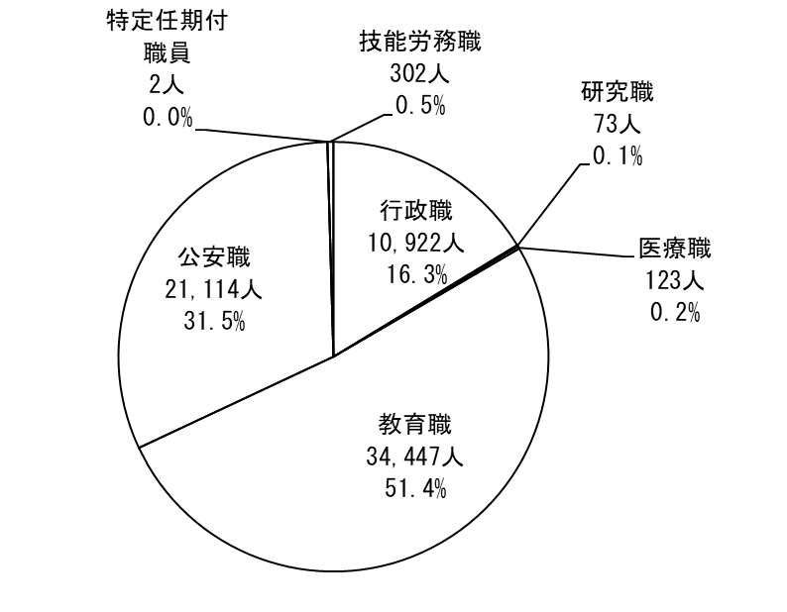

図２ 職種別人員の変化

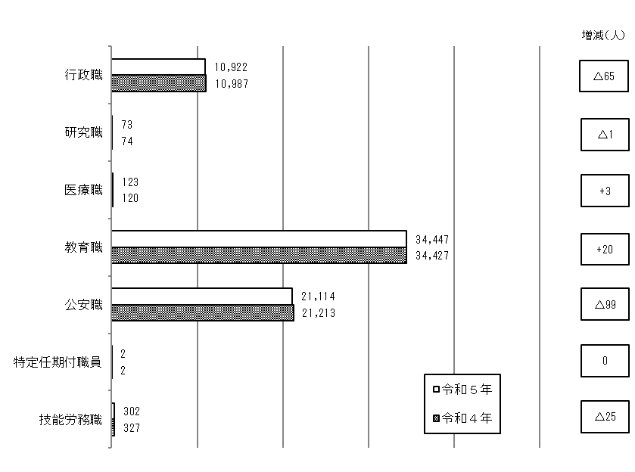

図３ 職員数及び平均年齢の推移
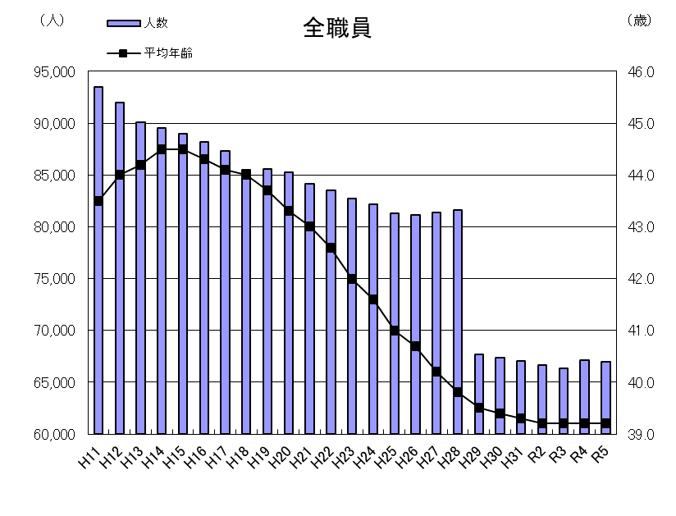

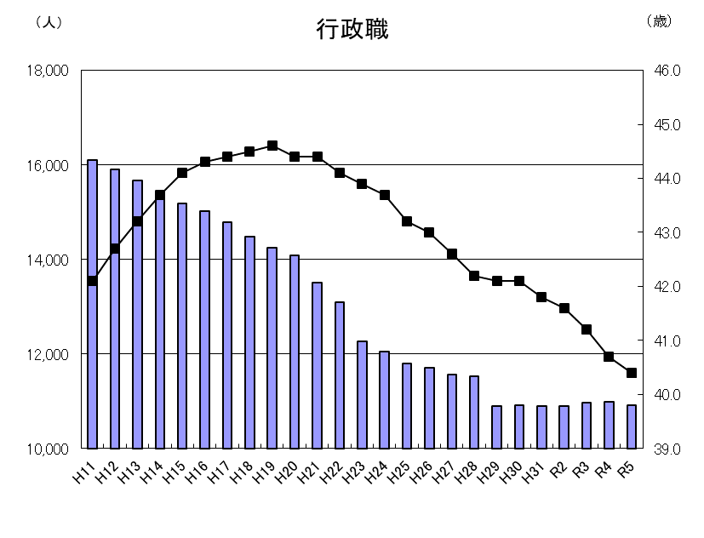

（注） 行政職給料表適用職員から技能労務職員を分離可能な平成11年からの推移である。

第２表 給料表別、年齢階層別人員構成 （単位：人）
年齢階層  給料表 | 20歳 | 20歳～ | 25歳～ | 30歳～ | 35歳～ | 40歳～ | 45歳～ | 50歳～ | 55歳～ | 60歳 | 計
 | 未満 | 24歳 | 29歳 | 34歳 | 39歳 | 44歳 | 49歳 | 54歳 | 59歳 | 以上
行政職給料表 | 64 | 1,014 | 1,617 | 1,447 | 1,363 | 1,233 | 1,060 | 1,577 | 1,540 | 7 | 10,922
 | (0.6%) | (9.3%) | (14.8%) | (13.2%) | (12.5%) | (11.3%) | (9.7%) | (14.4%) | (14.1%) | (0.1%) | (100.0%)
研究職給料表 | 0 | 2 | 7 | 12 | 9 | 7 | 9 | 13 | 14 | 0 | 73
 | - | (2.7%) | (9.6%) | (16.4%) | (12.3%) | (9.6%) | (12.3%) | (17.8%) | (19.2%) | - | (100.0%)
医療職給料表  (一) | 0 | 0 | 8 | 5 | 2 | 2 | 6 | 8 | 6 | 8 | 45
 | - | - | (17.8%) | (11.1%) | (4.4%) | (4.4%) | (13.3%) | (17.8%) | (13.3%) | (17.8%) | (100.0%)
医療職給料表  (二) | 0 | 1 | 15 | 4 | 10 | 7 | 7 | 11 | 16 | 0 | 71
 | - | (1.4%) | (21.1%) | (5.6%) | (14.1%) | (9.9%) | (9.9%) | (15.5%) | (22.5%) | - | (100.0%)
医療職給料表  (三) | 0 | 0 | 0 | 0 | 0 | 0 | 0 | 3 | 4 | 0 | 7
 | - | - | - | - | - | - | - | (42.9%) | (57.1%) | - | (100.0%)
高等学校等  教育職給料表 | 1 | 434 | 1,347 | 2,250 | 2,294 | 1,792 | 1,284 | 1,005 | 1,118 | 6 | 11,531
 | (0.0%) | (3.8%) | (11.7%) | (19.5%) | (19.9%) | (15.5%) | (11.1%) | (8.7%) | (9.7%) | (0.1%) | (100.0%)
小学校・中学校教育職給料表 | 0 | 1,372 | 3,469 | 4,462 | 4,680 | 3,810 | 2,405 | 1,654 | 1,060 | 4 | 22,916
 | - | (6.0%) | (15.1%) | (19.5%) | (20.4%) | (16.6%) | (10.5%) | (7.2%) | (4.6%) | (0.0%) | (100.0%)
公安職給料表 | 228 | 1,750 | 2,690 | 2,971 | 3,487 | 3,617 | 2,769 | 1,885 | 1,715 | 2 | 21,114
 | (1.1%) | (8.3%) | (12.7%) | (14.1%) | (16.5%) | (17.1%) | (13.1%) | (8.9%) | (8.1%) | (0.0%) | (100.0%)
特定任期付  職員給料表 | 0 | 0 | 0 | 0 | 0 | 0 | 0 | 0 | 1 | 1 | 2
 | - | - | - | - | - | - | - | - | (50.0%) | (50.0%) | (100.0%)
技能労務職  給料表 | 0 | 3 | 7 | 9 | 4 | 7 | 48 | 100 | 124 | 0 | 302
 | - | (1.0%) | (2.3%) | (3.0%) | (1.3%) | (2.3%) | (15.9%) | (33.1%) | (41.1%) | - | (100.0%)
全 職 員 | 293 | 4,576 | 9,160 | 11,160 | 11,849 | 10,475 | 7,588 | 6,256 | 5,598 | 28 | 66,983
 | (0.4%) | (6.8%) | (13.7%) | (16.7%) | (17.7%) | (15.6%) | (11.3%) | (9.3%) | (8.4%) | (0.0%) | (100.0%)
(注) ( )は構成比である。ただし、それぞれ端数処理をしているため、合計が100とならない場合もある。

（参考）第２表関係

図４ 職員の給料表別年齢分布（主要給料表のみ）
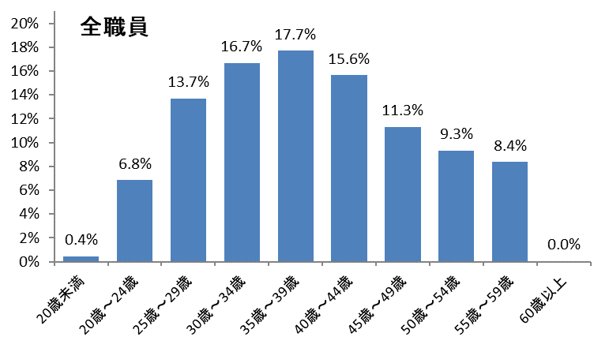

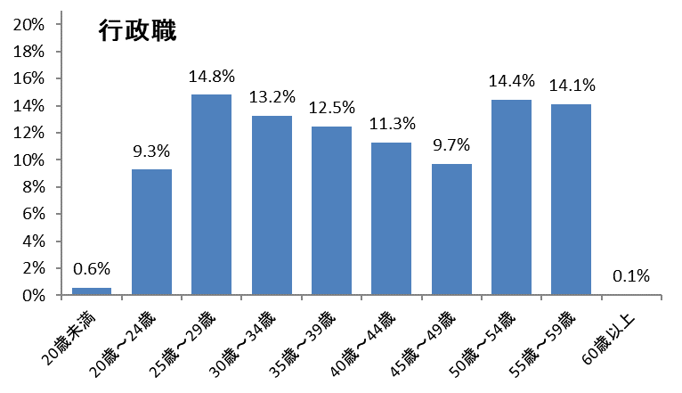

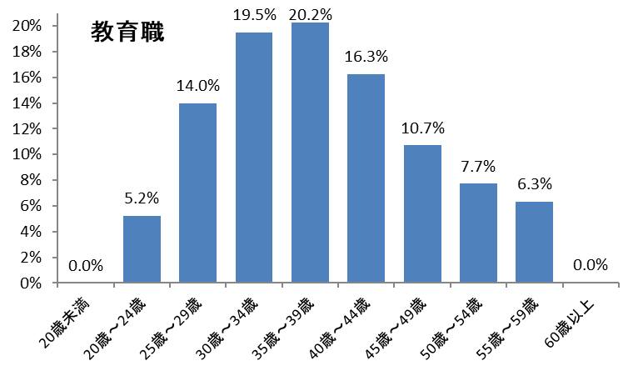

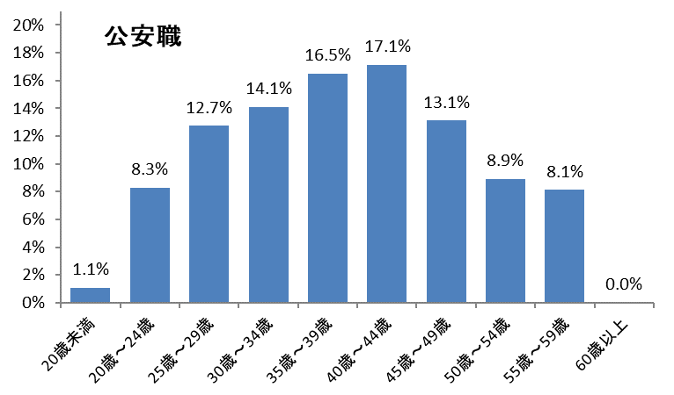

第３表 給料表別、学歴別人員構成 （単位：人）
学歴  給料表 | 大 学 卒 | 短 大 卒 | 高 校 卒 | 中 学 卒 | 計
行政職給料表 | 7,084 | 976 | 2,843 | 19 | 10,922
 | (64.9%) | (8.9%) | (26.0%) | (0.2%) | (100.0%)
研究職給料表 | 73 | 0 | 0 | 0 | 73
 | (100.0%) | - | - | - | (100.0%)
医療職給料表（一） | 45 | 0 | 0 | 0 | 45
 | (100.0%) | - | - | - | (100.0%)
医療職給料表（二） | 51 | 20 | 0 | 0 | 71
 | (71.8%) | (28.2%) | - | - | (100.0%)
医療職給料表（三） | 1 | 5 | 1 | 0 | 7
 | (14.3%) | (71.4%) | (14.3%) | - | (100.0%)
高等学校等教育職給料表 | 11,035 | 292 | 204 | 0 | 11,531
 | (95.7%) | (2.5%) | (1.8%) | - | (100.0%)
小学校・中学校教育職給料表 | 21,923 | 959 | 34 | 0 | 22,916
 | (95.7%) | (4.2%) | (0.1%) | - | (100.0%)
公安職給料表 | 10,660 | 1,632 | 8,816 | 6 | 21,114
 | (50.5%) | (7.7%) | (41.8%) | (0.0%) | (100.0%)
特定任期付職員給料表 | 2 | 0 | 0 | 0 | 2
 | (100.0%) | - | - | - | (100.0%)
技能労務職給料表 | 30 | 26 | 229 | 17 | 302
 | (9.9%) | (8.6%) | (75.8%) | (5.6%) | (100.0%)
全 職 員 | 50,904 | 3,910 | 12,127 | 42 | 66,983
 | (76.0%) | (5.8%) | (18.1%) | (0.1%) | (100.0%)
（注） ( )は構成比である。ただし、それぞれ端数処理をしているため、合計が100とならない場合もある。

第４表 給料表別平均給与月額 （単位：円）
区 分 | 給 料 | 管理職手当 | 扶養手当 | 地域手当 | 住居手当 | その他 | 合 計
行政職給料表 | 313,335 | 5,237 | 6,782 | 38,398 | 7,359 | 115 | 371,226
研究職給料表 | 350,714 | 5,452 | 7,479 | 42,910 | 7,279 | 0 | 413,834
医療職給料表(一) | 481,578 | 58,849 | 9,889 | 87,789 | 10,978 | 197,933 | 847,016
医療職給料表(二) | 333,251 | 1,245 | 4,923 | 40,051 | 5,370 | 1,620 | 386,460
医療職給料表(三) | 378,893 | 0 | 10,000 | 45,889 | 4,000 | 0 | 438,782
高等学校等  教育職給料表 | 358,766 | 2,228 | 7,924 | 43,532 | 8,093 | 5,012 | 425,555
小学校・中学校  教育職給料表 | 345,290 | 4,704 | 8,080 | 42,252 | 7,111 | 4,897 | 412,334
公安職給料表 | 333,365 | 1,206 | 14,211 | 41,161 | 4,337 | 127 | 394,407
特定任期付  職員給料表 | 636,000 | 0 | 0 | 75,048 | 0 | 0 | 711,048
技能労務職給料表 | 318,732 | 0 | 9,093 | 38,683 | 4,415 | 0 | 370,923
全 職 員 | 338,618 | 3,274 | 9,776 | 41,514 | 6,434 | 2,732 | 402,348
前年４月 | 336,883 | 3,326 | 9,510 | 41,285 | 6,368 | 2,722 | 400,094
（注） １ 給料は、給料の調整額及び教職調整額を含む。
２ 管理職手当は、「職員の管理職手当の特例に関する条例」による減額措置前の額である。
３ その他は、初任給調整手当、単身赴任手当（交通距離に応じた加算額を含む。）及び義務教育等教員特別手当である。

第５表 職員の管理職手当の支給状況
支給区分 | 主な役職 | 受給者  （人） |  |  | 受給者  1人当たり  平均支給月額
 |  |  | うち女性
一種 | 本庁部長、本庁次長 | 27 | 2 | (7.4%)
二種 | 監査委員事務局長、同次長、人事委員会事務局長、同次長、警察本部課長、警察署署長 | 83 | 4 | (4.8%)
三種 | 本庁課長、出先機関の長、警察本部課長 | 335 | 40 | (11.9%)
四種 | 本庁理事、本庁副理事、本庁参事、出先機関の次長、警察本部副隊長、  警察署副署長 | 444 | 40 | (9.0%)
五種 | 校長（大規模学校等） | 60 | 12 | (20.0%)
六種 | 校長（五種適用者以外） | 752 | 230 | (30.6%)
七種 | 出先機関の室長、出先機関の参事 | 34 | 6 | (17.6%)
八種 | 副校長 | 10 | 1 | (10.0%)
九種 | 准校長、教頭 | 1,118 | 252 | (22.5%)
十種 | 学校の事務部長 | 15 | 1 | (6.7%)
 | 受給者計 | 2,878 | 588 | (20.4%) | 75,882円
（注） １ 受給者１人当たりの平均支給月額は、「職員の管理職手当の特例に関する条例」による減額措置後の額である。
２ ( )は受給者のうち、女性の占める割合である。
３ 全職員に占める受給者数の割合は4.3%である。

第６表 職員の扶養親族数別人員
区分

扶養親族数
 | 扶養手当受給者数  （人） | 扶養親族である  配偶者を有する者 |  | 扶養親族である  子を有する者 |  | 配偶者・子以外の  扶養親族を有する者
1 人 | 9,075 | 2,828 |  | 5,786 |  | 461
2 人 | 10,724 | 3,547 |  | 10,573 |  | 213
3 人 | 8,239 | 5,892 |  | 8,232 |  | 94
4 人 | 2,286 | 2,014 |  | 2,286 |  | 74
5 人 | 296 | 266 |  | 296 |  | 25
6人以上 | 34 | 30 |  | 34 |  | 3
受給者計 | 30,654 | 14,577 |  | 27,207 |  | 870
 | 全職員に占める  受給者の割合 | 扶養親族数計 |  | 受給者１人あたり  平均扶養親族数 |  | 受給者１人あたり  平均支給月額
 | 45.8％ | 66,076人 |  | 2.2人 |  | 21,361円
（注） １ この表でいう扶養親族とは、扶養手当の支給対象となっているものをいう。
２ 技能労務職給料表適用者を含む（以下第７表から第10表について同じ）。

第７表 職員の住居手当の支給状況 |  |  |  |  |  |  |  |  | 第８表 職員の家賃の状況
その１ 支給状況 |  |  |  |  |  |  |  |  | 金額の区分（円） |  |  |  | 人員構成比（％）
区 分 |  |  |  |  | 人員構成比（％） | 平均支給月額（円） |  |  | 16,001 | ～ | 20,000 |  | 0.0
受給者 | 借家・借間居住者 |  |  |  | 23.8 | 27,073 |  |  | 20,001 | ～ | 25,000 |  | 0.1
 |  | 留守家族に係る分 |  |  | 0.0 | 14,000 |  |  | 25,001 | ～ | 27,000 |  | 0.1
非 受 給 者 |  |  |  |  | 76.2 | ― |  |  | 27,001 | ～ | 30,000 |  | 0.3
全 職 員 |  |  |  |  | 100.0 | 6,434 |  |  | 30,001 | ～ | 35,000 |  | 0.3
 |  |  |  |  |  |  |  |  | 35,001 | ～ | 40,000 |  | 0.9
 |  |  |  |  |  |  |  |  | 40,001 | ～ | 45,000 |  | 1.5
 |  |  |  |  |  |  |  |  | 45,001 | ～ | 50,000 |  | 3.0
その２ 借家・借間居住者に対する支給状況 |  |  |  |  |  |  |  |  | 50,001 | ～ | 55,000 |  | 6.1
区 分 |  |  |  |  |  |  | 人員構成比（％） |  | 55,001 | ～ | 60,000 |  | 12.8
受給者 | 手当月額 11,000円未満 |  |  |  |  |  | 0.2 |  | 60,001 | ～ | 61,000 |  | 2.8
 | 手当月額 11,000円以上28,000円未満 |  |  |  |  |  | 25.4 |  | 61,001 | ～ | 65,000 |  | 13.4
 | 手当月額 28,000円 |  |  |  |  |  | 74.4 |  | 65,001 | ～ | 70,000 |  | 13.4
受 給 者 計 |  |  |  |  |  |  | 100.0 |  | 70,001 | ～ | 75,000 |  | 10.3
(注) 人員構成比はそれぞれ端数処理をしているため、合計が100とならない場合もある。 |  |  |  |  |  |  |  |  | 75,001 | ～ | 80,000 |  | 8.9
 |  |  |  |  |  |  |  |  | 80,001 | ～ | 85,000 |  | 7.1
 |  |  |  |  |  |  |  |  | 85,001 | ～ | 90,000 |  | 5.4
 |  |  |  |  |  |  |  |  | 90,001 | ～ | 95,000 |  | 3.3
 |  |  |  |  |  |  |  |  | 95,001 | ～ | 100,000 |  | 2.8
 |  |  |  |  |  |  |  |  | 100,001 | 以上 |  |  | 7.6
 |  |  |  |  |  |  |  |  | 平均家賃月額 |  |  |  | 72,609円
(注) １ 住居手当の支給対象となっている者の家賃である。
２ 人員構成比はそれぞれ端数処理をしているため、合計が100とならない場合もある。

第９表 職員の通勤手当の支給状況  区分 人員構成比 （％） 平均支給月額 （円）  受 給 者 交通機関等のみの利用者 60.2 15,657  交通機関等及び交通用具の併用者 4.0 16,368  交通用具のみの利用者 29.8 4,541  片道5km未満 11.4 2,000  片道5km以上10km未満 11.1 4,200  片道10km以上15km未満 4.4 7,100  片道15km以上20km未満 1.8 10,000  片道20km以上25km未満 0.7 12,900  片道25km以上30km未満 0.3 15,800  片道30km以上35km未満 0.1 18,700  片道35km以上40km未満 0.1 21,600  片道40km以上45km未満 0.0 24,400  片道45km以上50km未満 0.0 26,200  片道50km以上55km未満 0.0 28,000  片道55km以上60km未満 0.0 0  片道60km以上 0.0 31,600  計 94.1 12,164  非 受 給 者 5.9 ―  全 職 員 100.0 11,444  （注） 人員構成比はそれぞれ端数処理をしているため、合計が一致しない場合もある。 | 第10表 職員の通勤費の状況  金額の区分 （円） 人員構成比 （％）  5,000 以下 3.7  5,001 ～ 10,000 22.9  10,001 ～ 15,000 26.0  15,001 ～ 20,000 21.9  20,001 ～ 25,000 12.9  25,001 ～ 30,000 7.7  30,001 ～ 35,000 3.2  35,001 ～ 40,000 1.2  40,001 ～ 45,000 0.4  45,001 ～ 50,000 0.1  50,001 ～ 55,000 0.0  55,001 以上 0.0  平均通勤費 15,702 円  （注） １ 交通機関等利用者（交通用具との併  用者を含む）の通勤費（月額）である。  ２ 人員構成比はそれぞれ端数処理を  しているため、合計が100とならない  場合もある。

第11表 職員の単身赴任手当の支給状況
区分 | 職員の住居と配偶者の住居との間の交通距離 |  |  |  |  |  |  |  |  |  |  | 計 | 手当受給者  1人当たり  平均支給月額
受給者（人） | 100km  未満 | 100km以上  300km未満 | 300km以上  500km未満 | 500km以上  700km未満 | 700km以上  900km未満 | 900km以上  1,100km未満 | 1,100km以上  1,300km未満 | 1,300km以上  1,500km未満 | 1,500km以上  2,000km未満 | 2,000km以上  2,500km未満 | 2,500km  以上
 | 71 | 0 | 2 | 15 | 1 | 1 | 0 | 0 | 0 | 0 | 0 | 90 | 35,156円

第12表 職員の期末手当及び勤勉手当の支給割合 （単位：月）
区分 |  | ６月 |  |  | 12月 |  |  | 年間
 |  | 期末手当 | 勤勉手当 | 計 | 期末手当 | 勤勉手当 | 計 | 期末手当 | 勤勉手当 | 計
定年前再任用短時間勤務職員以外＿ | 特定管理職員以外 | 1.200 | 1.000 | 2.200 | 1.200 | 1.000 | 2.200 | 2.400 | 2.000 | 4.400
 | 特定管理職員 | 1.000 | 1.200 | 2.200 | 1.000 | 1.200 | 2.200 | 2.000 | 2.400 | 4.400
 | 指定職給料表適用職員 | 0.625 | 1.025 | 1.650 | 0.625 | 1.025 | 1.650 | 1.250 | 2.050 | 3.300
定年前再任用短時間勤務職  員＿＿＿ | 特定管理職員以外 | 0.675 | 0.475 | 1.150 | 0.675 | 0.475 | 1.150 | 1.350 | 0.950 | 2.300
 | 特定管理職員 | 0.575 | 0.575 | 1.150 | 0.575 | 0.575 | 1.150 | 1.150 | 1.150 | 2.300
任期付研究員及び  特定任期付職員 |  | 1.650 | － | － | 1.650 | － | － | 3.300 | － | －
（注） １ この表の勤勉手当の支給割合は、手当総額を算出する際に用いる平均支給割合であり、各職員に支給される勤勉手当は、勤務成績等に応じて決定される。
２ 特定管理職員とは、行政職給料表、医療職給料表及び公安職給料表並びに研究職給料表の適用を受ける職員のうち、部長級職員、次長級職員、課長級職員及び警視並びに総括研究員級職員で、管理職手当の区分が一種から四種及び七種の職を占める職員（休職にされている職員のうち公務上の負傷等による心身の故障のため、長期の休養を要する場合に該当して休職にされた職員以外の職員、外国派遣職員及び公益的法人等派遣職員を除く。）をいう。
これらの職員については、勤務成績をより給与に反映させる必要があるため、他の職員に比べて勤勉手当の支給割合を高く設定している。
３ 本年４月１日現在、指定職給料表適用職員及び任期付研究員はいない。

（参考）職員と国家公務員の昇給カーブの比較
(円)
国２級
府１級
府２級・国３級
府３級・国４級
府４級・国６級
府５級・国７級
府６級・国８級
国１級

主に30歳台後半以上の
職員が在職する号給

20歳台半ばの職員が
在職する号給

(号給)

（注） 令和５年４月１日時点の給料表又は俸給表を基に作成したものである。

